社區小志工團初體驗!
大同國小-鄭吉軒

摘要
摘要內文
呼應核心素養的社會參與、自主行動落實在真實生活情境，集中式特教班的課程設計更需要融入戶外教育議題，以提供學生與社區間的技能類化連結。本教案是教導混齡特教班學生如何以志工來實踐社會服務，參考社區本位教學法之架構，透過認識社區內常見的志工服務型態，進而誘發學生關心社區環境，並參與志工服務之規劃，將所學的生活技能，能為這社會盡一份心力。
同時，為使特殊學生能做更多的表達，提供表達想法之提示，協助學生觀念釐清與建立，最後，將實際參與社區志工服務的歷程，透過自我檢核表來做統整，讓學生能發現自我的價值與利他精神之可貴。

關鍵字:綜合活動領域、社區志工、社區本位教學、集中式特教班
- 教學活動設計架構圖
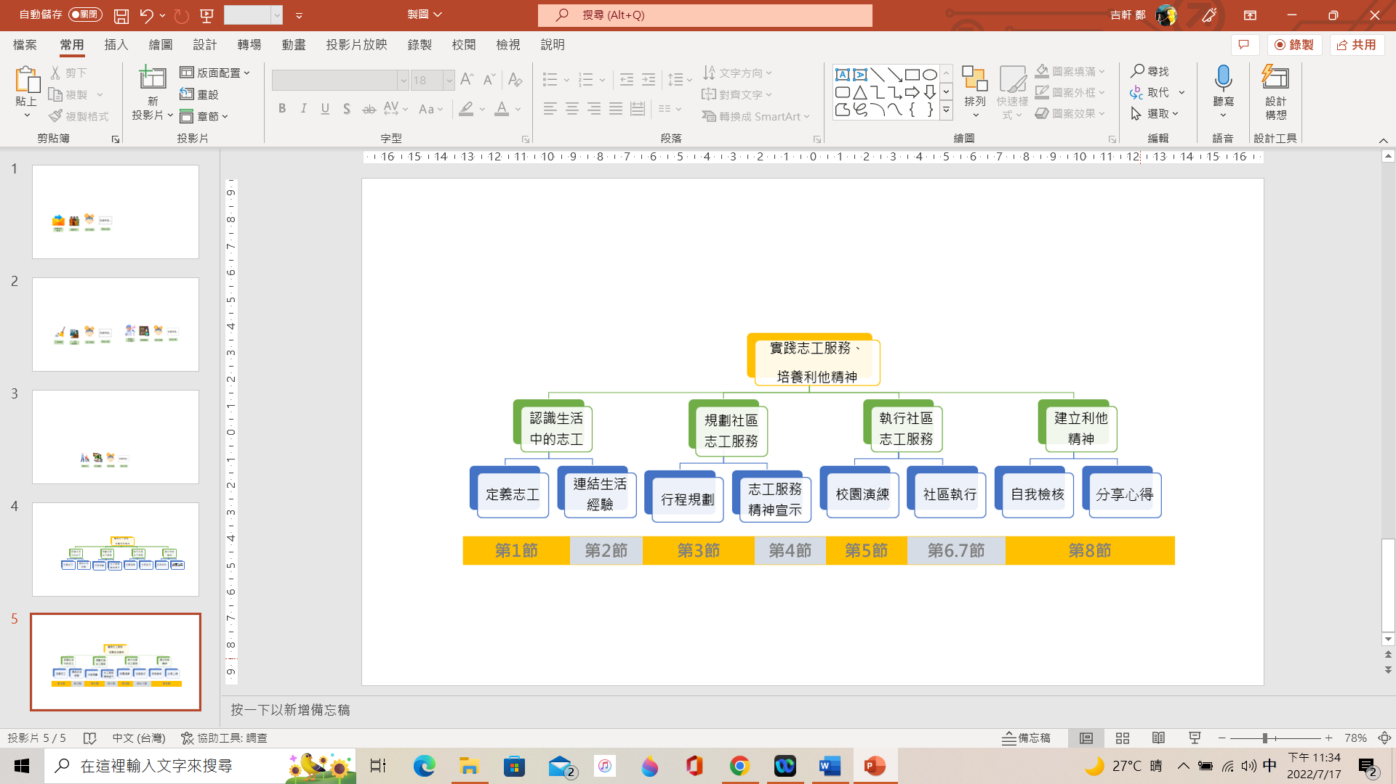

- 教學活動設計表
教學設計名稱 | 社區小志工團初體驗! | 教學設計者 |  | 鄭吉軒
適用階段 | 一二年級 三四年級  五六年級 □七~九年級 | 教學時間 |  | 八節
主題 | □特教宣導活動  綜合領域課程調整 □特殊需求領域（ ）課程□跨領域教學課程
適用對象 | □普通學生 □學習功能優異學生  □學習功能輕微缺損學生 學習功能嚴重缺損學生
設計理念 | (一)呼應素養，重視社區連結，融入戶外教育議題:  呼應核心素養的社會參與、自主行動落實在真實生活情境，且生活課程綱要之學習表現第6主題軸與學習內容主題E，綜合活動領域之學習表現第3主題軸b(社關懷與服務)與學習內容主題軸C，皆顯示社區服務對國小學童是很重要的培養重點，尤其是對身心障礙孩童，社區的生活經驗更是需要透過學校內的教導與練習，結合戶外教育的理念，完成實作學習任務。  (二)跨領域教學思維:  身心障礙孩童的整合性能力展現，是需要不同領域共同進行教學與練習，教師需建立完整的系統性教學，本單元建議跨領域課程為下:  社會領域-資源回收理念與議題、交通安全知識。  藝術領域-愛護環境之海報宣傳創作。  社會技巧-戶外教育排隊禮儀、與社區居民打招呼之方式等。  功能性動作訓練-使用夾子撿垃圾、打開與簡單綁起塑膠袋之技能等。  生活管理-垃圾分類與資源回收、環境美化等。  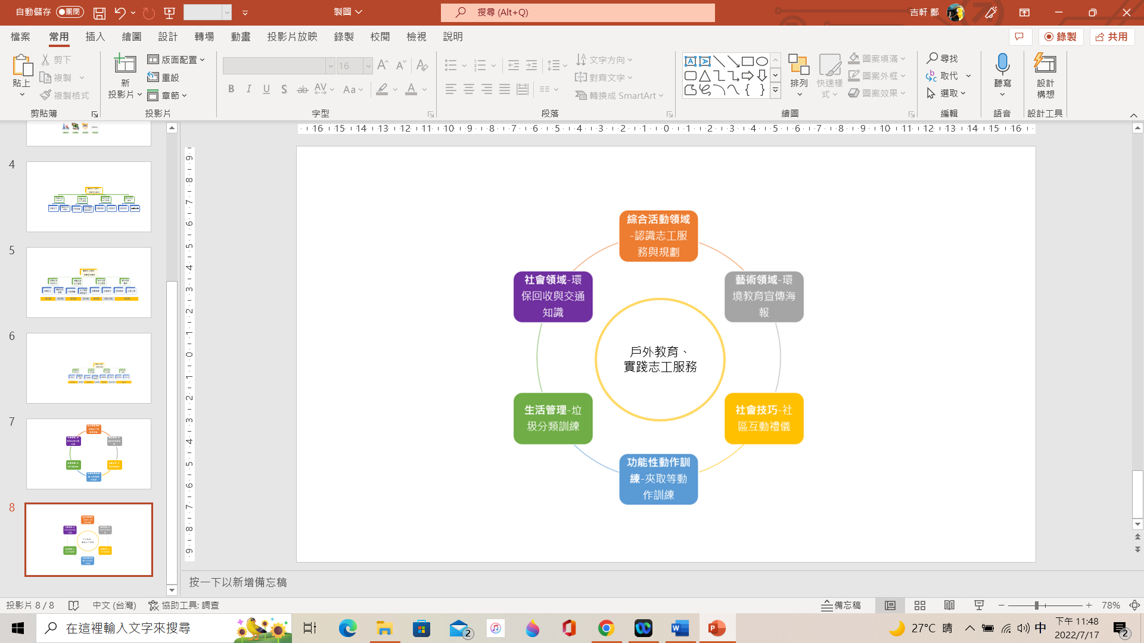  (三)從小建立利他的服務態度  身心障礙學童因長期處於較需要協助的角色，會容易出現「接受他人的幫忙是應該的」之迷思，故從小學習察覺自己也有能力為他人幫忙，透過社區參與(協助撿垃圾，環境美化)，學習任務後的自我檢核，體認利他的服務心態，進而提升自我的肯定價值是很重要的歷程。  (四)重視技能的類化。  國小身心障礙班級皆會有特殊需求課程，增進學生的自我照顧等能力，學生往往在學校情境或模擬情境下都能展現，但離開學校，雖同樣的技能在不同的真實情境時，就無法展現出原本的能力，故增加不同的情境經驗是有助於技能的類化，透過社區裡的實作，讓學習延伸到社區情境。  (五)參考邵慧綺的〈社區本位課程與教學策略〉原則如下:  課程設計應考量學生能力與年紀:  本次志工服務為透過環境愛護-社區撿垃圾與資源回收是符合國小身心障礙學生需增進的技能能力之一，且能透過個體差異做合適的參與比例，同時，實際發揮所學技能，延伸至社區學習任務，培養國小階段-社區服務精神。  擬定合適的教學目標:  依據各學習階段擬定合適的教學目標，並於實際學習中作個別化的指導、  支持與部分參與。  教學前的準備  依據學生的真實生活情境，進行鄰近的社區志工服務資源田調與探勘戶教育的地點；結合特需領域，將撿拾垃圾與資源回收做工作分析，並做相關的領域課程規劃。  利用情境即時教學:  結合當日的戶外教育至鄰近指定地做社區志工服務，沿路會進行真實生活情境的教學，例如判斷紅綠燈、走人行道等。  加強溝通與社交技巧:  結合社會技巧課程，進行排隊禮儀、與居民互動之技巧等，先在學校做演練與加強，並實際到社區做學習之成效檢核。  活動的檢討:  社區志工服務後，教師會透過簡易的自我檢核表，讓學生檢視自己的改變，並回顧其歷程，建立社區服務之精神。  (六)提供課程上的學生表達鷹架:  國小階段身心障礙學童常因自身障礙或生長環境刺激不同，教師在教堂上做開放式的詢問，通常學生都較為沉默或無法進行這樣抽象的問題回應，故本次課程安排上，會提供重要的詢問題目之四個選項表達鷹架(一個正確答案、一個迷失或錯誤答案、一個是「我不知道」、一個是「我覺得…」句型，提供學生進行表達自我想法的提示句)，讓學生選擇四個表達之一項，進行回應教師的問題，若學生選擇迷失或錯誤答案，也較能釐清學生的錯誤概念，並增進自我表達的能力。
核心素養項目  生活課程:  生活-E-A1  生活-E-C1  綜合活動領域  綜-E-A2  綜-E-C1 | 學習內容/學習表現 |  | 學習目標
 | 學習內容 |  | 低年級  - 能認識三種社區的志工。  - 能簡易參與規劃打掃社區環境之戶外教育。  - 能實踐部份參與打掃社區之志工服務。  - 能簡單透過檢核表，體驗社區服務的精神。  中年級  2-1能認識社區中常見三種類型志工與自身的關係影響。  2-2 能簡單參與規劃社區志工服務的戶外教育。  2-3 能實踐社區打掃志工服務。  2-4 能透過檢核表，簡單分享志工服務的感受，建立服務社區的精神。  高年級  3-1 能簡單說出社區中常見的志工與服務內容。  3-2 能展現社區環境的關懷，並簡單規劃社區打掃之戶外教育。  3-3 能實踐社區打掃志工之服務，簡單了解服務學習的意義  3-4 能透過檢核表與紀錄，簡單分享打掃前後的比較與心得，展現利他的情懷。
生活課程 第一學習階段
B-I-3 環境的探索與愛護。
簡化與減量: 鄰近社區環境的愛護。
E-I-3 自我行為的檢視與調整。
簡化與減量:社區服務的自我檢視
E-I-4 感謝的表達與服務工作的實踐。
減量: 志工服務工作的實踐。
綜合活動領域 第二學習階段
Cb-II-1 服務對象的了解與適切服務。
簡化: 社區服務地點的了解與適切的志工服務。
Cb-II-2 服務行動的參與與分享。
綜合活動領域 第三學習階段
Cb-III-1 對周遭人事物的關懷。
減量: 對社區環境的關懷。
Cb-III-2 服務學習的歷程。
Cb-III-3 感恩、利他情懷。
減量:利他情懷。
 | 學習表現
生活課程 第一學習階段
6-I-4 關懷生活中的人、事、物，願意提供協助與服務。
簡化與減量:關懷社區中的環境，願意提供志工服務。
6-I-5 覺察人與環境的依存關係，進而珍惜資源，愛護環境、尊重生命。
簡化與減量:發現人與環境的關係，體驗愛護社區環境之服務。
綜合活動領域 第二學習階段
3b-II-1 參與學校或社區服務學習，並分享心得。
簡化:參與社區志工服務學習，並分享感受。
綜合活動領域 第三學習階段
3b-III-1 持續參與服務活動，省思服務學習的意義，展現感恩、利他的情懷。
簡化與減量:參與志工服務活動，簡單了解服務學習的意義，展現利他的情壞。
議題融入 | 戶外教育  戶E7 參加學校校外教學活動，認識地方環境， 如生態、環保、地質、文化等的戶外學習。 |  | 融入學習目標為低年級1-3、中年級2-3及高年3-3。
參考資料或  教學媒體 | 書籍：  康軒出版社:  低年級:學校附近 ；四年級:服務心體驗 :六年級:服務的真諦  文章:  - 國語日報(99年6月4日)社區本位課程與教學策略 (邵慧綺撰寫)  - 志工倫理守則( 90.4.24台（九０）內中社字第九０七四七五０號)  https://dosw.gov.taipei/News_Content.aspx?n=2A88DDE41150650B&s=76E1B5FB172E1EB4  - community based instruction  http://project10.info/DPage.php?ID=158  影片：  綜合4上 2-1 志工服務介紹  https://www.youtube.com/watch?v=UH_kHGkdTC8  網站： LearnMode學習吧、googlemap  教學媒體：投影設備、PPT  教學圖片: Flaticon

- 教學活動
具體目標 | 教學活動 | 時間 | 教學資源 | 評量方式與標準
學生能知道志工的意涵與觀念釐清。  1-1  2-1  3-1  學生能選出正確的圖書館志工服務的內容。  1-1  2-1  3-1  2-1  1-1  2-1  3-1  2-1  1-2  2-2  3-2  學生能選擇出自己想要的方案，參與社區服務規劃。  學生能依據PPT做簡單統整目前的服務計畫。  1-2  2-2  3-2  1-2  2-2  3-2  高年級學生能示範唸出宣示內容，中低年級仿說。  學生能在校園內進行一個區域的打掃服務。  1-3  2-3  3-3  1-3  2-3  3-3  高年級學生要簡單分享打掃前後之比較。  1-4  2-4  3-4  每位學生都需要進行簡易的分享。 | 第一節 認識社區的常見志工(1)  【準備活動】  - 教師播放影片-志工服務的介紹，並適當詢問學生有沒有在社區裡看過這些志工的經驗呢?  - 教師依據學生的回答作回饋，並說明本次我們要一起來認識「志工」。  【發展活動】  - 教師先詢問學生什麼是志工，並提供以下表達想法的選項，引導學生表達。  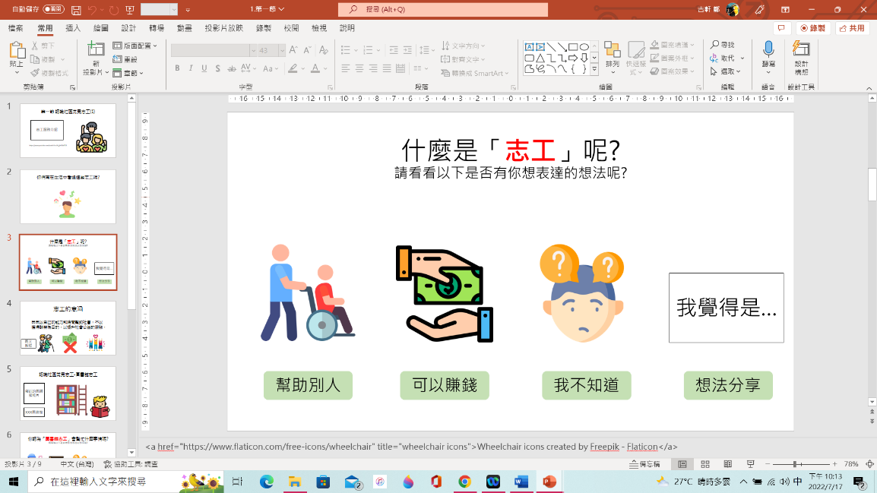  - 教師給予學生的回答回饋，並定義志工:民眾以自己的能力和時間幫助社會，不以獲得酬勞為目的，以提升社會公益的服務，並進行簡單的圖文解釋。  - 教師先介紹社區中的常見志工-圖書館志工  ，並提供表達想法選項，引導學生表達想法。  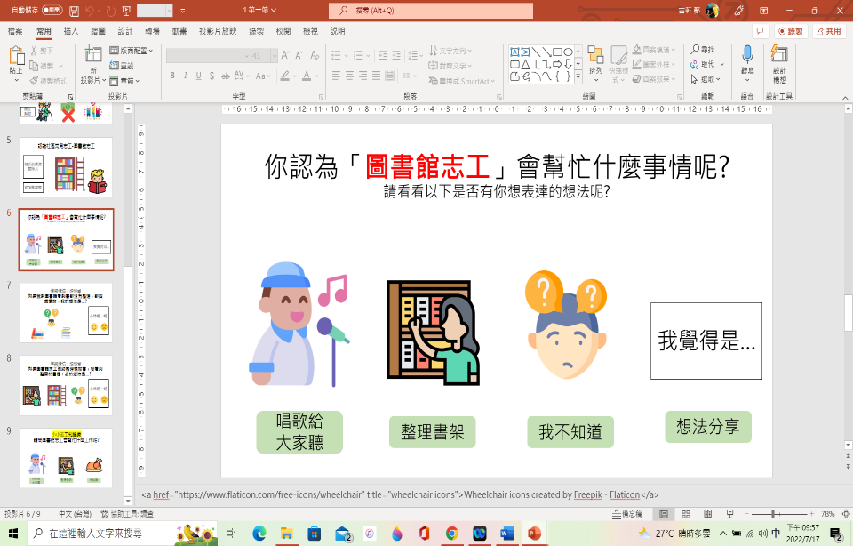  - 教師提供圖書館的模擬生活情境，讓學生選擇圖書館志工幫忙前後的心情感受。  情境:  如果我到圖書館看到書都沒有整理，都四處擺放，我的想法是…?  【綜合活動】  - 教師邀請學生進行生活中的志工選選看，並給予回饋。  - 教師總結今天的學習內容，並說明下一堂課會繼續介紹常見的社區志工。  第二節 認識社區的常見志工(2)  【準備活動】  - 教師先複習志工的定義與圖書館志工。  - 教師說明今天將會再介紹兩種社區志工。  【發展活動】  - 教師先介紹社區中的常見志工-郵局志工  ，並提供表達想法選項，引導學生表達想法。  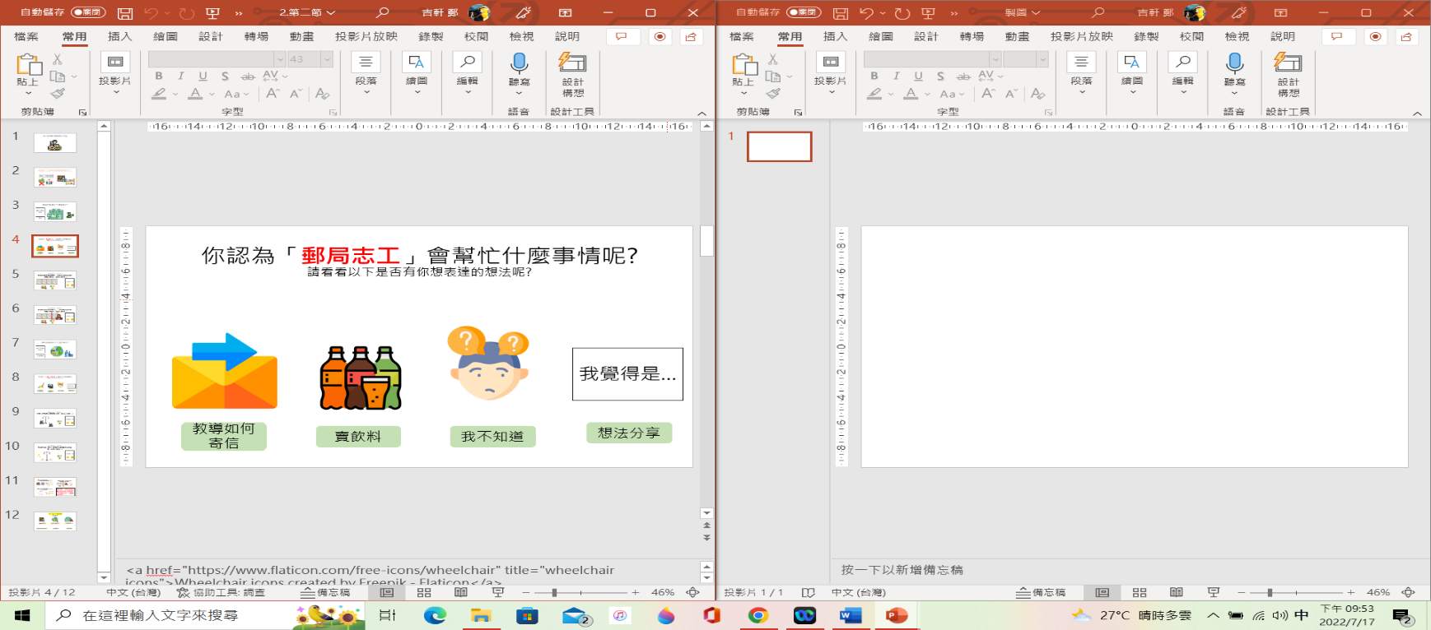  - 教師提供郵局的模擬生活情境，讓學生選擇郵局志工幫助前後的心情改變。  情境:  如果我要去郵局寄信，但我不知道該到哪一個櫃台寄信，我的心情是…?  - 教師先介紹社區中的常見志工-打掃志工，並提供表達想法選項，引導學生表達想法。  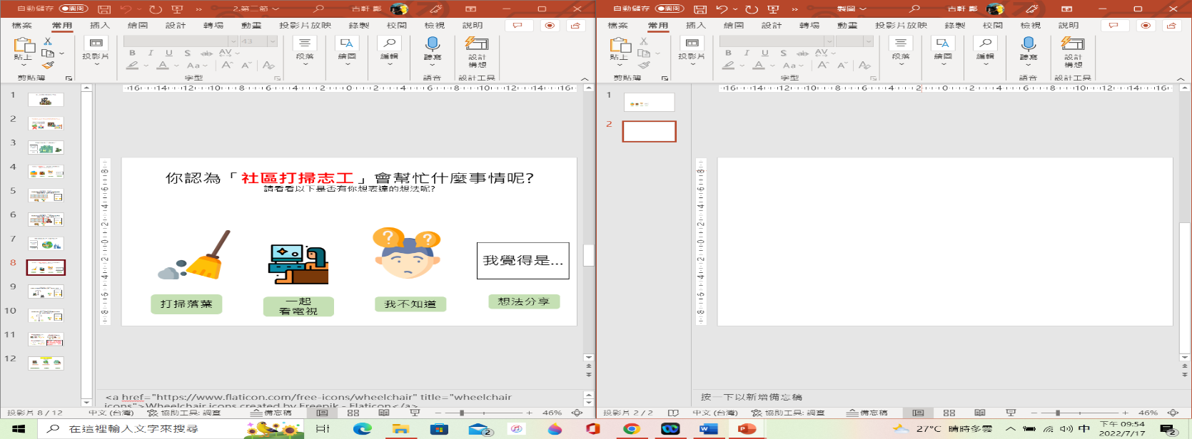  - 教師提供社區環境的模擬生活情境，讓學生選擇打掃志工幫忙前後的心情感受。  情境:  如果出門看到外面都是垃圾，我的心情是…?  - 教師依據學生感受，引導學生發現，原來做志工可以使人開心，覺得自已有能力幫助別人。  【綜合活動】  1.教師邀請學生進行生活中的志工與工作內容連連看，並給予回饋。  2.教師總結今天的學習內容，並說明下一堂課會讓大家一起發現社區的事情。  第三節 小志工團的社區服務計畫(1)  【準備活動】  - 教師依據社區的環境照片，引導學生看到這些垃圾滿地的心情表達。  - 教師引導學生，那我們是不是也該為社區盡一點心力呢?並與學生達成共識，組成了社區小志工團。  【發展活動】  - 教師提出結合戶外教育，由班級成員組成小志工團，一起規劃打掃社區環境的計畫。  - 教師邀請學生一起來進行規劃社區服務計畫，並提供本節課要先規劃的四項:地點、時間、交通方式與應攜帶的工具。  - 教師公布環境的地點，提供時間給學生選擇，並依據學生的投票選擇做最後的時間確認。  - 教師詢問學生該如何前往至該地區，並依據學生的回答給予回饋，並引導至鄰近地區，我們可以用步行的方式來邊認識社區的環境，邊走過去為最合宜。  - 教師詢問學生做社區打掃服務，應該準備哪些工具呢?並提供圖片的提示，讓學生做選擇表達。  【綜合活動】  - 教師邀請學生上台複習今日決議的社區服務計畫事項，並給予回饋。  - 教師總結本次的社區服務計畫所決議的事項。  - 教師說明進行計畫的討論與小志工團的服務精神宣示。  第四節 小志工團的社區服務計畫(2)  【準備活動】  - 教師邀請高年級學生跟大家複習社區服務計畫的前五項規劃。  - 教師說明本次要進行計畫的討論與小志工團的服務精神宣示。  【發展活動】  - 教師提供本節課要規劃的-記錄方式與小志工團服務精神宣示內容，志工服務後的自我檢核表。  - 教師提供三種常見的服務紀錄方式，讓學生選擇與給予回饋，並引導學生手機拍照是大家目前最習慣且適合的方式。  - 教師提供志工服務精神的內容，並逐一解釋給學生，最後詢問學生是否同意，若不同意，再做引導與修正。  服務精神內容:  我會盡我最大的努力，完成社區志工服務。  我會遵守交通安全，平安出門，平安回來。  我會有良好的禮儀，對他人有禮貌回應。  我會學習成長，認真練習，貢獻自己的技能。  我會落實環保理念，回收分類，愛護環境。  我會肯定自我價值，培養利他的服務精神。  - 教師提供志工服務後的自我檢核表PPT(第八節課PPT)，並與學生說明活動後需要檢核的內容。  【綜合活動】  - 學生上台進行社區志工服務的精神宣示。  - 教師說明下一節課會先在校於內做環境打掃志工服務演練。  第五節 事前演練-校園環境打擾志工  【前置課程建議-提供正向的學習鷹架】  社會領域-資源回收理念與議題  社會技巧-戶外教育排隊禮儀  功能性動作訓練-使用夾子撿垃圾、打開與簡單綁起塑膠袋之技能等。  生活管理-垃圾分類與資源回收  【準備活動】  - 教師提醒學生遵守服務精神宣示。  - 教室確認學生是否將需準備的道具都準備了。  【發展活動】  - 教師帶領學生至指定的校園範圍，進行打掃志工服務演練。  【綜合活動】  - 教師給予本次學生的個別表現與團體表現回饋。  - 教師說明下次將於社區進行打掃志工服務。  第六、七節 社區小志工團出發  【前置課程建議-提供正向的學習鷹架】  社會領域-交通安全知識。  藝術領域-愛護環境之海報宣傳創作。  社會技巧-與社區居民打招呼之方式等。  配合戶外教育，實際至社區進行志工服務，遵守交通安全，並拍照紀錄。  第八節 小志工團的體驗分享  【準備活動】  - 教師先肯定學生本次志工服務的辛勞。  - 教師說明本節課，要帶大家回顧服務的歷程與自我檢核分享。  【發展活動】  - 教師播放志工服務照片，引導學生回顧志工服務的過程，並邀請學生依據照片，進行簡單的表達其內容。  - 教師播放自我檢核表PPT與發下自我檢核表，引導學生逐一做自我檢核，並給予回饋。  我是否會盡我最大的努力，完成社區志工服務?例如:參與全程社區志工服務。  我是否有遵守交通安全，平安出門，平安回來?例如:遵守紅綠燈、走斑馬線等。  我是否有良好的禮儀，對他人有禮貌回應?例如居民跟我們打招呼，我們有打招呼回應。  我是否有學習成長，認真練習夾垃圾之技能，貢獻自己的技能?例如動作機能課有沒有很認真練習呢?  我是否有落實環保理念，夾起的垃圾回收分類，愛護環境?例如寶特瓶是需要丟入回收的袋子裡。  我是否有感到自我肯定與價值，在自己可以幫忙的能力下，幫忙別人呢?例如:我做完後，看到環境變乾淨，我有感受到愉悅的心情。  - 教師依據學生的自我檢核回饋，引導學生發現自己是有能力去幫助環境，透過生活的打掃技能就能奉獻自己，為自己做的事情感到開心而有意義，又能為社區帶來美好的環境，居民們也會開心，並統整建立志工服務的利他精神。  【綜合活動】  - 教師邀請學生上台簡單分享自己的志工服務(低年級:以分享做了哪些事情為主；中年級分享前後心情感受為主；高年級分享較完整的歷程與心得)。  - 教師總結這次小志工團的整體表現，並給肯定與支持，並期待未來有更多的機會能持續為社區帶來正向的影響。 | 10分  10分  12分  8分  5分  12分  12分  4分  9分  8分  25分  7分  5分  6分  15分  4分  10分  5分  20分  5分  3分  8分  15分  4分  10分 | 影片、第一節PPT  第一節PPT  第一節PPT  第二節PPT  第二節PPT  第二節PPT  第三節PPT  第三節PPT  第三節PPT  第四節PPT  第四節PPT  第四、八節PPT  第四節PPT  第八節PPT  第八節PPT  第八節PPT、自我檢核表  自我檢核表 | 觀察評量、口頭評量  指認、口頭評量  指認、口頭評量  指認評量  口頭評量  指認、口頭評量  指認、口頭評量  觀察評量  指認、口頭評量  口頭評量  指認、觀察評量、口頭評量  觀察評量、口頭評量  觀察評量、口頭評量  口頭評量、觀察評量  觀察評量、口頭評量  口頭評量、觀察評量  實作評量  實作評量  觀察評量  口頭評量  觀察評量、紙筆評量  實作評量

- 實際教學運用後的修改與教學省思
- 第一二節
實際教學進行社區的志工介紹時，一開始的教學影片中有許多種類志工，透過開放式的詢問，會發現學生實在很難給予任何回應，於是便增加表達鷹架與圖片，並選擇其中三種在學校的戶外教育中，最有印象的三種志工作為主要介紹(圖書館、郵局、社區環境)，連結學生的真實生活經驗，例如我們班曾去郵局寄母親節卡片、曾去圖書館看書、曾走過的社區街景等，透過真實的照片紀錄作為回想，學生就較能融入本次的教學課程。
- 第三、四節
一起規劃社區志工服務時，因為有選項，就連低年級都能做選擇，大幅提升參與規劃討論，也額外提供親子學習單，讓家長與學生能在家先試想討論，到了課堂，學生都較能具體指出或是參考學習單，表達出自己的想法，這是給予學生很重要的準備度能力。
- 第五-七節
結合其它領域課程對建立學生社區打掃服務能力是有很明顯的幫助，例如低年級很難使用夾子，因手指的力氣不夠，該如何給予支持就會變得很重要，也能透過部分的參與達到原先預期的目標，最重要的是學生真的有實際到社區進行時，會發現需要展現統整不同能力，例如要注意安全，同時，也要注意腳底下是否有垃圾需要夾起做分類，這對未來社區適應生活是有幫助的。
- 第八節
原先的課程是沒有這個自我檢核表的設計，但發現實際教學後，如果沒有自我檢核表，學生較難感受到自己的每一項的改變與是否做到，故新增了這個課程規劃，以協助學生更能感受到志工服務的精神。
考量班上的學生特質與學習能力有做教學時間上的增加，但發現每位學生在學習過程中不同的想法，參與規劃的戶外教育，更讓他們所有期待，當他們撿拾了兩袋垃圾與進行分類，用自己微小的力量，為社區環境付出，把所學都展現出來的那種自信，是身為教師很大的感動!
- 附件：作業單或評量單等教學相關資料
附件一:教學PPT，共五堂教學PPT(第一、二、三、四、八節)
附件二:社區志工服務自我檢核表
附件三:戶外教育圖片

